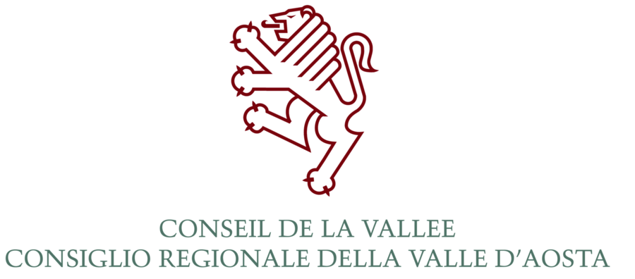

6ème SESSION DU PARLEMENT FRANCOPHONE DES JEUNES DE L’A.P.F.

Avis de concours

Le Conseil de la Vallée, faisant suite aux propositions du Bureau de l’Assemblée parlementaire de la Francophonie (A.P.F.), souhaitant la participation de deux jeunes valdôtains (une jeune fille et un jeune homme) à la session du Parlement francophone des jeunes de l’A.P.F., invite les étudiants universitaires à:

OBJECTIF: prendre part à la sélection pour la participation aux travaux de la 6ème session du Parlement francophone des jeunes de l’A.P.F.:

- Le Parlement francophone des jeunes de l’A.P.F. a été créé par les chefs d'État et de gouvernement lors du sommet de Moncton en 1999. Il est organisé par l'A.P.F. au moment de ses Assemblées plénières qui réunissent des parlementaires francophones de 73 parlements ou organisations interparlementaires répartis sur les cinq continents. Il réunit des jeunes de 18 à 23 ans originaires des différents pays représentés à l'A.P.F. qui débattent et adoptent des textes sur les thèmes retenus pour chaque session. Ces textes sont ensuite remis aux chefs d'État et de Gouvernement lors des sommets.

DATES DES TRAVAUX:
- le Parlement francophone des jeunes se tiendra à Abidjan (Côte d’Ivoire) au mois de juillet 2013.

CONDITIONS POUR LA PARTICIPATION:
- être résidant en Vallée d’Aoste;
- au 30 juin 2013 être âgé de 18 ans au moins et de 23 ans au plus;
- être inscrit à l’Université;
- appartenir à un mouvement de jeunesse, associatif ou de solidarité.

RÉDACTION D’UN TEXTE: les candidats doivent rédiger un texte de quatre pages portant sur un thème qui rentre dans les domaines de compétence des quatre commissions permanentes de l’A.P.F., c’est-à-dire:

- Commission des Affaires parlementaires: Quel rôle pour le Parlement aujourd’hui?
- Commission de l’Éducation, de la communication et des affaires culturelles: Faut-il pénaliser la transmission du VIH?
- Commission de la Coopération et du développement: Jeunesse, force de développement.
- Commission Politique: La responsabilité de protéger les populations civiles à l’épreuve de la souveraineté des États.
Les documents auxquels renvoient les liens indiqués ci-dessous illustrent davantage les thématiques citées:
http://parlementfrancophonedesjeunes.org
http://www.facebook.com/pages/Parlement-Francophone-des-Jeunes-PFJ/4136116187001122

Retrouvez plus informations sur l’APF:
http://www.apf.francophonie.org
http://www.facebook.com/apf.francophonie.org

SÉLECTION: la sélection aura lieu au siège du Conseil de la Vallée. La date de la sélection sera établie par le jury et communiquée aux candidats par lettre recommandée. Ladite sélection se tiendra, dans une journée, entre lundi le 18 février et jeudi le 28 février 2013.
Un jury examinera les candidats au biais d’un entretien permettant d’évaluer le texte rédigé et juger leur compétence dans l’expression orale ainsi que leur expérience dans divers domaines.

DÉPÔT DES DOSSIERS DE CANDIDATURES: les étudiants doivent faire parvenir au plus tard le 8 février 2013 à 12 h 00 un dossier comprenant obligatoirement:
- le formulaire de candidature;
- une photo récente;
- la photocopie des deux premières pages du passeport;
- la fiche d’état civil;
- le descriptif du cursus universitaire;
- le justificatif de l’appartenance à un mouvement de jeunesse, associatif ou de solidarité;
- le texte dactylographié de quatre pages sur le thème retenu.

Le formulaire de candidature, disponible à l’adresse suivante, http://www.consiglio.regione.vda.it, devra être déposé au Bureau du Protocole du Conseil de la Vallée – Place Deffeyes 1 – Aoste,
Télécopieur n° 0165 526261
Courriel cerimoniale@consiglio.regione.vda.it

Pour tout renseignement ultérieur, s’adresser à:
M. Callisto Savioz, Affaires Générales – Rue Piave 1, 11100 Aoste
Tél. n° 0165 526143 – 0165 526144 - Télécopieur n° 0165 526261
Courriel cerimoniale@consiglio.regione.vda.it

Le Président

Emily Rini

